云计算技术实验

实验1：SSH登陆配置

班级：
姓名：
学号：
成绩:

【实验目的】
掌握使用文字终端远程登录虚拟主机的方法；使学生掌握虚拟网络无密码登陆基本原理和操作过程；掌握SSH无密码登陆配制方法。

【实验内容】
1.申请SSH秘钥，配置本地无密码登陆。
2.配置组内成员相互之间的无密码登陆。

【实验环境】
华为云平台
本实验各自完成一份实验报告。

一.本机无密码登录配置

1 使用ssh文字终端登录虚拟机节点
该配置是为了实现在本机上执行指令时不需要输入密码。
我们可以先尝试在不配置SSH的情况下连接本机。
输入命令： $ ssh localhost
结果如下：
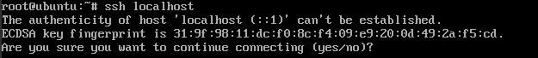
需要输入密码才能登录，所以我们要做免密码设置。
2 产生用户秘钥
生成密钥对，执行如下命令：
$ ssh-keygen -t rsa
然后一直按【Enter】键，就会按照默认的选项将生成的密钥对保存在.ssh/id_rsa文件中，如图所示：
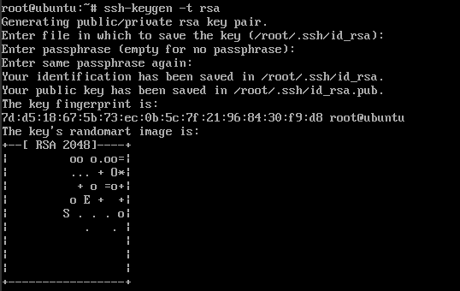
在user用户根目录下，查看.ssh隐藏文件输入：
$ cd
$ ls -a
进入.ssh目录，查看密钥
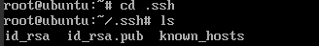
执行如下命令认证：
$ cp id_rsa.pub authorized_keys
此后执行$ ssh localhost，可以实现用SSH连接并且不需要输入密码。
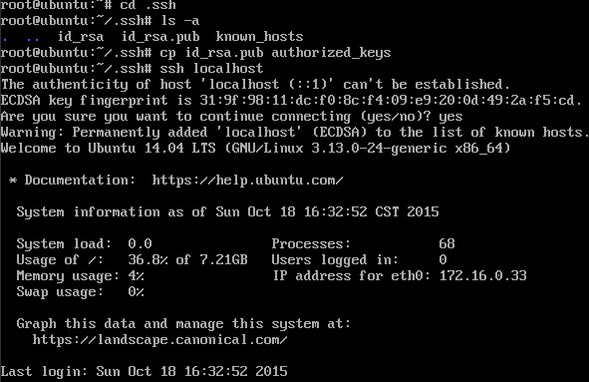
验证本机无密码登录成功

二.机器之间的无密码登录
例如，建立A用户和B、C用户之间的无密码登录，示例中A为ubuntunamenode，B、C为ubuntudata。
1、配置NameNode和DataNode
配置成功的关键在于确保各机器的主机名和IP地址之间能正确解析。修改每台机器的 /etc/hosts，如果该台机器作NameNode用，则需要在文件中添加集群中所有机器的IP地址及其对应的主机名；如果该台机器仅作 DataNode用，则只需要在文件中添加本机和NameNode的IP地址及其对应的主机名。
我们在root用户下修改各自机器的hostname，分别修改为ubuntunamenode、ubuntudata，重启之后修改成功。
注：各同学分别根据自己所属角色使用各自学号+角色名（A、B、C）代替ubuntunamenode和ubuntudata用作各自机器的hostname
输入如下命令：
# vi /etc/hostname
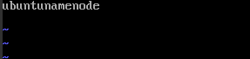
修改之后保存，执行命令： :wq
粘贴各自机器的hostname截图：
三台机器都修改成功之后，重启机器。在root用户下，输入命令：
# reboot
重启之后，在root用户下，假设把ubuntunamenode作为NameNode，配置该节点的/etc/hosts。这里的namenode结点和datanode结点的ip为当前机器的本地ip。
首先查看三台机器的ip可以输入命令： # ifconfig
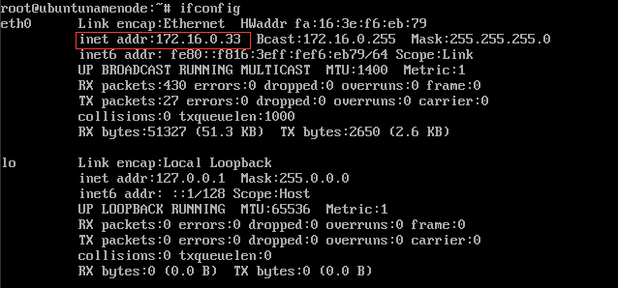
粘贴自己的ip查询截图：
然后编辑namenode和datanode节点的hosts文件。输入命令： # vi /etc/hosts
输入namenode和所有datanode的IP与主机名。
查看该节点的/etc/hosts，输入命令： # cat /etc/hosts，如下图所示：
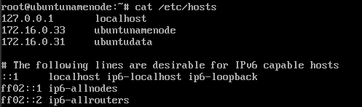
请同学们根据自己机器的实际情况来填写hosts文件。
粘贴各自hosts的截图：
2、SSH配置
该配置主要是为了实现在机器之间执行指令时不需要输入密码。本次以namenode为例：
我们可以先尝试在不配置SSH的情况下namenode节点连接其他两个data节点。
在ubuntunamenode机器中输入命令: $ ssh ubuntudata
结果如下：
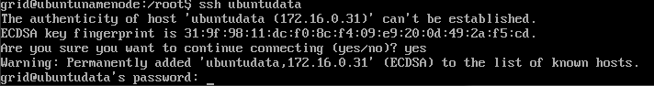
可以看到此时是需要输入密码的。
在ubuntunamenode上生成密钥对，执行如下命令：
$ ssh-keygen -t rsa
然后一直按【Enter】键，就会按照默认的选项将生成的密钥对保存在.ssh/id_rsa文件中。接着执行如下命令：
$ cd ~/.ssh
$ cp id_rsa.pub authorized_keys
打开authorized_keys并粘贴其中内容截图：
在namenode节点，然后把生成的authorized_keys文件分别复制到ubuntudata的/root/.ssh下。由于ssh还没有配置成功，因此复制的时候是需要输入各 datanode节点机器的密码。
$ scp authorized_keys ubuntudata:/root/.ssh
最后进入所有机器的.ssh目录，改变authorized_keys文件的许可权限：
$ chmod 644 authorized_keys
这时从ubuntunamenode向其他机器发起SSH连接。
比如输入命令： $ ssh ubuntudata
结果显示如下：
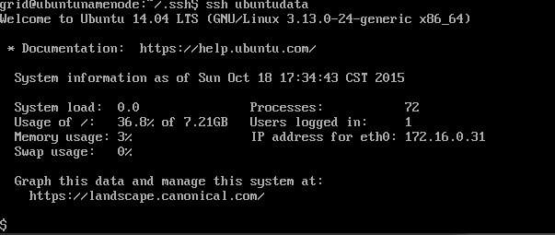
粘贴namenode结点ssh登录各组内结点的截图：

